REFLEXIÓN MAPA CONCEPTUAL TEMA 4:
IMPORTANCIA DEL USO DEL DICCIONARIO Y LA ORTOGRAFÍA
Iván Quintana Martín 1º Magisterio en Educación Primaria Grupo B4

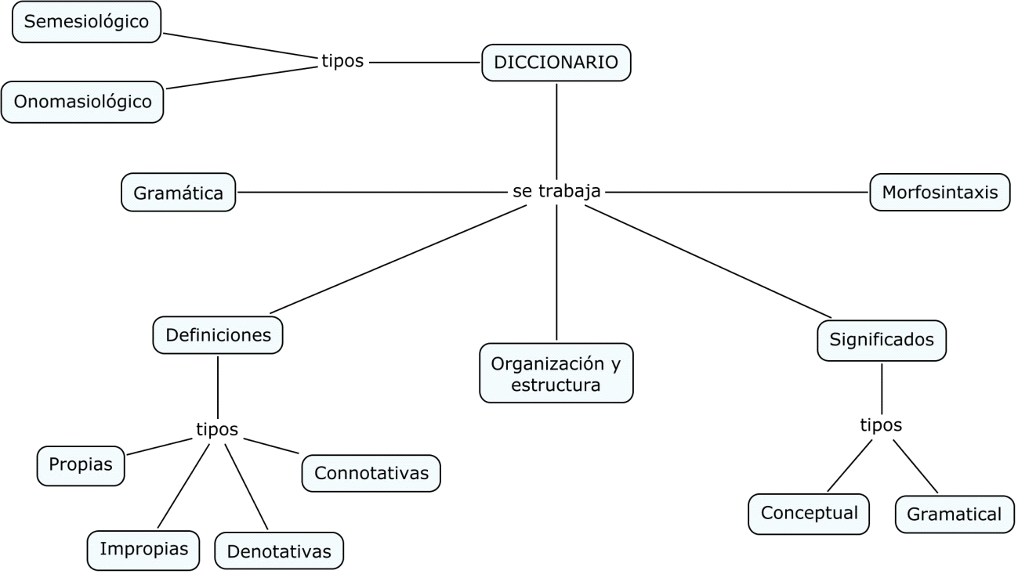
*semasiológico

Tanto en la construcción como en el uso de un diccionario, aunque a veces de manera inconsciente, se trabaja la gramática, la morfosintaxis, los tipos de significados y definiciones, y la organización y estructura de éste. Por ello, hasta que he realizado esta actividad de construir un diccionario, no me había dado cuenta de que un aparentemente “simple” diccionario engloba todos estos aspectos mencionados.
El tipo de diccionario que hicimos fue un diccionario semasiológico, que es el diccionario que comúnmente conocemos. Pero además de éste, también existen diccionarios onomasiológicos, como los de sinónimos y antónimos, etc...
Por otro lado, el uso de lengua sea posiblemente uno de los aspectos donde el docente es más esencial es en la elaboración del lenguaje. Los niños, a partir de cierta edad, comienzan a elaborar sus propias reglas y normas gramaticales para formar palabras.
Aunque en este ámbito la fonología también influye, la construcción de reglas propias por parte de los alumnos y alumnas es muy beneficiosa en la construcción y desarrollo de su propio aprendizaje.
El docente, en este sentido, deberá encargarse de visualizar el proceso de aprendizaje que están realizando sus alumnos desde una perspectiva lo suficientemente lejana para ser consciente de lo que sus alumnos están aprendiendo por sí solos, pero lo suficientemente cercana para intervenir en los errores que cometan.
Por último, destacar que el lenguaje y la gramática no son competencias que sólo acontece a la asignatura de lengua castellana, sino que esta dinámica puede ser aplicada a cualquier asignatura escolar y adaptable a cualquier nivel.

